Петя с дедушкой большими друзьями были. Обо всем разговаривали. Спросил как-то дедушка внука:— А для чего, Петенька, людям руки нужны?— Чтобы в мячик играть, — ответил Петя.— А еще для чего? — спросил дед.
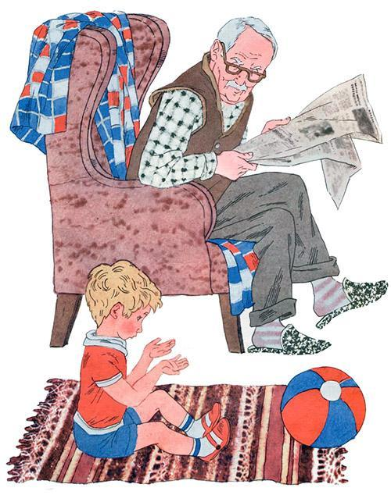
— Чтобы ложку держать.— А еще?— Чтобы кошку гладить.— А еще?— Чтобы камешки в речку бросать…Весь вечер отвечал Петя дедушке. Правильно отвечал. Только по своим рукам обо всех других судил, а не по трудовым, рабочим рукам, которыми вся жизнь, весь белый свет держится.

